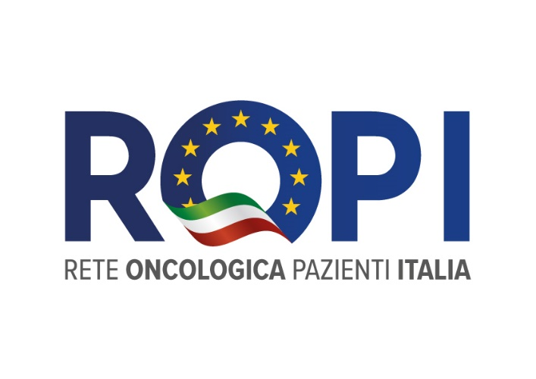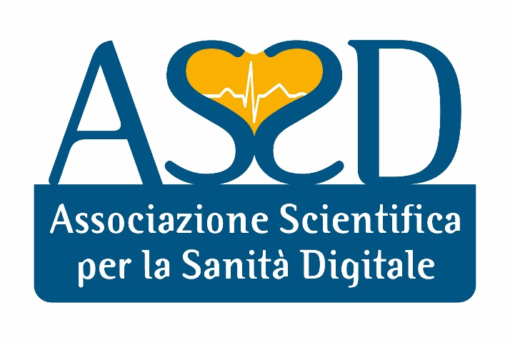

COMUNICATO STAMPA

Presentata l’indagine svolta congiuntamente dalla Rete Oncologica Pazienti Italia (ROPI) e dalla Associazione Scientifica Sanità Digitale ASSD sui bisogni ‘digitali’ dei malati

Pazienti oncologici poco smart, il 50% auto-esclusi dai servizi online
Cresce la richiesta di formazione in sanità digitale, anche per i caregiver

Un sondaggio su 200 pazienti oncologici attesta l’elevato grado di analfabetismo digitale verso strumenti e nuove tecnologie: oltre la metà possiede dispositivi vecchi, che non consentono l’accesso a servizi on line, il 34% ha difficoltà a comprendere i termini inglesi del linguaggio digitale, il 65% non usa il Fascicolo Sanitario Elettronico. Unico dato positivo: emerge una forte richiesta di formazione in sanità digitale, che coinvolge anche familiari e care-giver

Milano, 23 Marzo 2022 – App, Account, Login: parole semi sconosciute della sanità digitale per i pazienti oncologici. L’acceso a strumenti e servizi on line sono dunque una opportunità sulla carta, di fatto negata nella pratica. Lo confessano 200 pazienti (13% tra 20 e 40 anni; 50% tra 41 e 60; 37% ultra 60enni) residenti prevalentemente al Nord (65%) in un questionario dedicato all’analfabetismo digitale, riconoscendosi bisognosi di essere ‘educati’ all’uso della tecnologia digitale. In teoria, infatti, oltre il 90% degli intervistati possiede un dispositivo digitale ma la metà, di vecchia generazione, li taglia fuori dall’accesso a molti nuovi servizi, anche sanitari; più del 70% mastica i termini inglesi App, Account, Login, invece di difficile comprensione per il 34% di pazienti; circa il 70% conosce l’utilità dello SPID per le prenotazioni, tuttavia attivato con difficoltà o con l’aiuto di un care-giver dal 40% dei malati. La pratica, di contro, racconta una importante analfabetizzazione digitale: l’80% degli intervistati non ha mai usato servizi di sanità digitale per richiedere una cartella clinica o fare una prenotazione, il 65% non utilizza il Fascicolo Elettronico Sanitario e il 52% non ha abilitato la propria tessera sanitaria ai servizi. Infine per il 70% dei pazienti la telemedicina è una misconosciuta opportunità di cui non ha fatto uso neanche in epoca di pandemia. Sono solo alcuni dei dati del sondaggio: “Digitale in sanità: i bisogni dei pazienti oncologici. Analfabetismo digitale?”, presentati oggi nel corso dell’evento virtuale, promosso da ROPI (Rete Oncologica Pazienti Italia) e ASSD (Associazione Scientifica per la Sanità Digitale)
“A fronte di dati che denunciano una forte lacuna in tema di sanità digitale da parte dei pazienti oncologici italiani – dichiara la dottoressa Stefania Gori, Presidente di ROPI e direttore del dipartimento oncologico dell’IRCCS Sacro Cuore Don Calabria di Negrar (VR) – conforta la richiesta del 65% degli intervistati di essere educati e alfabetizzati sulle tecnologie e strumenti digitali per una migliore gestione e fruizioni dei servizi, ovvero di un migliore governo nella gestione della propria malattia. Emerge, dunque, la preponderante necessità di creare una alfabetizzazione sanitaria declinata alla tecnologia e, in parallelo, la definizione di una tecnologia della sanità per i pazienti e i differenti interlocutori: manager della pubblica amministrazione, clinici, rappresentanti delle Istituzioni. Ovvero una formazione che coinvolga tutti i caregiver ‘digitali’ nella più ampia accezione del termine e ciascuno secondo il proprio ruolo, quale risorsa diretta o indiretta per il paziente. Formarsi per curarsi, anche con il digitale, favorisce la ‘rete’ verso una vera e propria sanità partecipata”.

“Nel concetto della miglior modalità di presa in carico del paziente versione digitale – aggiunge la Laura Patrucco, paziente esperto EUPATI, membro del Direttivo di ASSD e coordinatore del Gruppo di Formazione Pazienti di ROPI – il primo cambio di paradigma vuole essere la cultura dell’innovazione come inclusione del paziente stesso all’interno del percorso sanitario. Una cura che vede il suo incipit nell’acquisizione di competenze trasversali, ad oggi soprattutto in ambito di teleservizi e telemedicina. La tecnologia digitale a supporto della tele-oncologia per accorciare distanze e creare percorsi interdisciplinari, in cui i pazienti adeguatamente formati possano acquisire piena consapevolezza del valore di una sanità digitale multidisciplinare in quanto condivisa. Con questa survey abbiamo voluto mappare quei bisogni legati a una sanità oncologica per la quale il patient engagement ai servizi digitali attraverso la formazione, possa rappresentare un vero e proprio strumento di cura. Un concetto doveroso che da Paziente Esperto e in-formato continuo a promuovere anche in termini di digital patient advocacy. Per una salute allargata. Perché insieme è meglio”.

“Come Associazione Scientifica Sanità Digitale ASSD - dichiara l’ing. Gregorio Cosentino, Presidente di ASSD – ci impegniamo costantemente affinché le tecnologie digitali possano svolgere un ruolo fondamentale nel trasformare la sanità in un sistema più efficiente e focalizzato sul paziente. La cura intesa come rapporto tra persona e sistema sanitario (medici, infermieri, professionisti socio sanitari, ecc.) non cambia, quello che cambia è la modalità dell’erogazione sia in termini di esecuzione di un atto medico (telemedicina) che di organizzazione dei servizi correlati. Il digitale non è una rivoluzione ma una necessità. Il digitale non è per gli addetti ai lavori ma è per la gente. Il digitale deve essere progettato con la gente e non solo dagli operatori/fornitori. Il digitale deve far crescere culturalmente sia le persone che gli operatori. Ovviamente la formazione è determinante. E anche questa ricerca ha rilevato come lo sviluppo delle competenze digitali sia ormai un tema ineludibile nel contesto più ampio della formazione dei pazienti, dei loro caregiver, del personale sanitario. ASSD è presente”.

